BACCALAURÉAT GÉNÉRAL

Épreuve pratique de l’enseignement de spécialité physique-chimie
Évaluation des Compétences Expérimentales

Cette situation d’évaluation fait partie de la banque nationale.

ÉNONCÉ DESTINÉ AU CANDIDAT

NOM : | Prénom :
Centre d’examen : | n° d’inscription :

Cette situation d’évaluation comporte cinq pages sur lesquelles le candidat doit consigner ses réponses.
Le candidat doit restituer ce document avant de sortir de la salle d'examen.

Le candidat doit agir en autonomie et faire preuve d’initiative tout au long de l’épreuve.
En cas de difficulté, le candidat peut solliciter l’examinateur afin de lui permettre de continuer la tâche.
L’examinateur peut intervenir à tout moment, s’il le juge utile.
L’usage de calculatrice avec mode examen actif est autorisé. L’usage de calculatrice sans mémoire « type collège » est autorisé.

CONTEXTE DE LA SITUATION D’ÉVALUATION

Les professionnels réalisent parfois des tirages photographiques à partir du négatif d’une photographie réalisée en « argentique ». Ils utilisent alors un agrandisseur qui projette l’image du négatif sur un papier sensible à la lumière. Après traitement en chambre noire, ils obtiennent une photographie sur papier.

Le but de cette épreuve est de construire et d’étudier un modèle d’agrandisseur photographique.

INFORMATIONS MISES À DISPOSITION DU CANDIDAT

Caractéristiques et schéma d’un agrandisseur
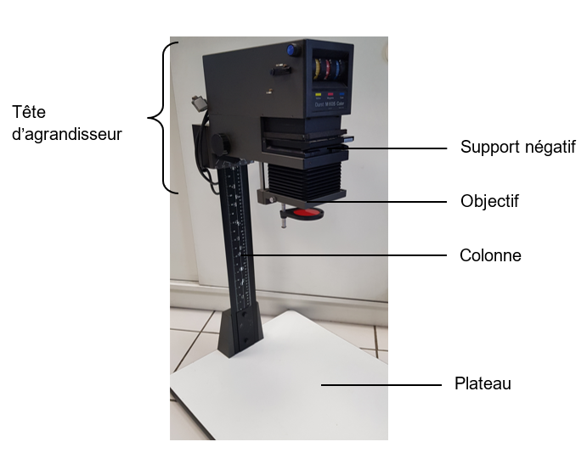
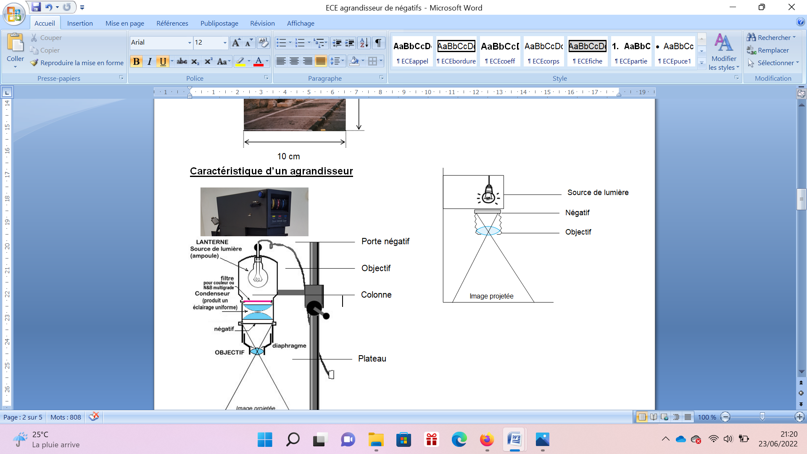
L’agrandisseur projette l’image du négatif éclairé sur un papier photosensible placé à plat sur un plateau. La tête d’agrandisseur peut se déplacer le long de la colonne pour obtenir un grandissement différent.
L’agrandisseur est constitué d’un objectif que l’on peut modéliser par une lentille convergente. Une mise au point fine s’effectue par un léger déplacement de l’objectif par rapport au négatif.
« Négatif » d’une photographie | Dimensions d’une photographie standard
Dans un appareil photographique argentique, les images sont fixées sur un support appelé « pellicule ». Le développement de la pellicule permet d’obtenir un ensemble de films nommés « négatifs ». Les caractéristiques des négatifs sont inversées par rapport à l’image d’origine : les parties claires de l’image d’origine apparaissent sombres et vice versa.  Le négatif utilisé a les dimensions suivantes :  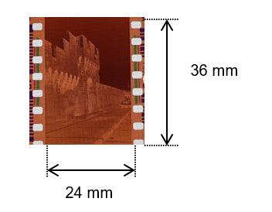 | 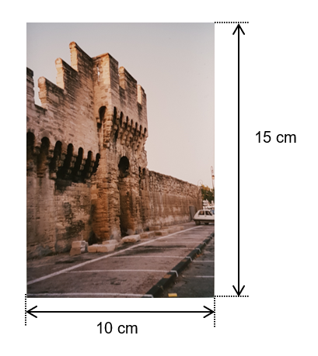
Relation de conjugaison pour une lentille mince

On considère l’image A’B’ d’un objet AB donnée par une lentille mince de distance focale f’ et de centre optique O. Le lien entre la position de l’objet AB et la position de l’image A’B’ est donnée par la relation :
$$\frac{\text{1}}{\overline{\text{OA'}}} – \frac{\text{1}}{\overline{\text{OA}}} = \frac{\text{1}}{\text{f }’ }$$

$\overline{\text{OA}}$ et $\overline{\text{OA'}}$ sont des grandeurs algébriques. L’objet AB et l’image A’B’ sont perpendiculaires à l’axe optique, avec A et A’ situés sur cet axe.
A
A’
F’
B
B’

O

Grandissement $\text{}$

Le grandissement du dispositif peut être calculé grâce à la relation : $γ\text{ = }\frac{\overline{\text{A'B'}}}{\overline{\text{AB}}}\text{=}\frac{\overline{\text{OA'}}}{\overline{\text{OA}}}$

TRAVAIL À EFFECTUER

- Détermination de la distance focale de la lentille L (30 minutes conseillées)

  - Mise en œuvre du dispositif expérimental

- Placer l’objet lumineux à une extrémité du banc optique et placer la lentille L mise à disposition à 9,0 cm de l’objet.
- Positionner l’écran de façon à obtenir une image nette. Mesurer la distance lentille-écran. Noter la valeur obtenue dans le tableau ci-après.

Position objet-lentille  $\overline{\text{OA}}$ (cm) | - 8,0 | - 9,0 | - 10,0 | -11,0 | -12,0
Position lentille-écran  $\overline{\text{OA}}\text{'}$ (cm) | …….…… | ……………. | …….…… | ……………. | …….……

- Reproduire les manipulations pour une distance objet lentille de 11,0 cm et compléter le tableau.

APPEL n°1
Appeler le professeur pour lui présenter les mesures effectuées
ou en cas de difficulté

  - Exploitation des mesures

- Compléter le fichier « Focale_objectif » avec les valeurs obtenues.
- Les grandeurs x =$\frac{\text{1}}{\overline{\text{OA}}}$ et y = $\frac{\text{1}}{\overline{\text{OA'}}}$ ont été créées dans le tableau du tableur-grapheur.
- À l’aide du logiciel tableur-grapheur, tracer le graphe représentant $\frac{\text{1}}{\overline{\text{OA'}}}$en fonction de $\frac{\text{1}}{\overline{\text{OA}}}$.
- À l’aide des fonctionnalités du logiciel tableur-grapheur, modéliser la répartition des points expérimentaux par une courbe de tendance adaptée.

La modélisation est-elle en accord avec la répartition des points expérimentaux ?
………………………………………………………………………………………………………………………………………
………………………………………………………………………………………………………………………………………

À l’aide de l’équation de la courbe de modélisation obtenue et des informations mises à disposition, déterminer la valeur de la distance focale de la lentille L.
………………………………………………………………………………………………………………………………………
………………………………………………………………………………………………………………………………………
………………………………………………………………………………………………………………………………………

  - Adaptation de l’objectif au négatif

Pour limiter les déformations de l’image dues à des rayons trop inclinés par rapport à l’axe optique, la distance focale f ’ de l’objectif de l’agrandisseur ne doit pas être inférieure à la valeur de la diagonale du négatif.

Justifier le fait que la lentille L fournie satisfait à cette contrainte.
………………………………………………………………………………………………………………………………………
………………………………………………………………………………………………………………………………………

APPEL n°2
Appeler le professeur pour lui présenter la modélisation obtenue
et la valeur de la distance focale de la lentille L
ou en cas de difficulté

- Modélisation d’un agrandisseur (30 minutes conseillées)

  - Détermination de la valeur du grandissement

À l’aide des informations fournies, et sachant que l’image du négatif par l’agrandisseur est inversée, déterminer la valeur du grandissement permettant d’obtenir un tirage photographique standard à partir d’un négatif « 24×36 ».

………………………………………………………………………………………………………………………………………

………………………………………………………………………………………………………………………………………

  - Mise au point

La relation de conjugaison et l’expression du grandissement conduisent aux relations suivantes :

$\overline{\text{OA}} \text{=} \text{f}\text{ '} \left(\frac{\text{1} \text{-} γ}{γ}\right)$ , $\overline{\text{OA'}} \text{= }γ\text{∙}\overline{\text{OA}}$ et $\overline{\text{AA'}} \text{=} \overline{\text{OA'}} \text{-} \overline{\text{OA}}$

À l’aide des relations ci-dessus et des valeurs obtenues pour la distance focale f ’ de la lentille de l’agrandisseur ainsi que du grandissement attendu, calculer les distances $\overline{\text{OA}}$, $\overline{\text{OA'}}$ et $\overline{\text{AA'}}$ :

$\overline{\text{OA}}=$……………………………………………………………………………………………………

$\overline{\text{OA'}}$ $=$……………………………………………………………………………………………………

$\overline{\text{AA'}}$ $=$……………………………………………………………………………………………………

Ajuster la distance $\overline{\text{AA'}}$ sur le modèle d’agrandisseur réalisé sur le banc d’optique.

Déplacer ensuite la lentille pour effectuer la mise au point de l’image sur l’écran.

En maintenant ces réglages, effectuer des mesures afin de vérifier que le dispositif permet bien d’obtenir le grandissement attendu.

………………………………………………………………………………………………………………………………………

………………………………………………………………………………………………………………………………………

APPEL n°3
Appeler le professeur pour lui présenter les mesures
ou en cas de difficulté

Défaire le montage et ranger la paillasse avant de quitter la salle.

